проект

РОССИЙСКАЯ ФЕДЕРАЦИЯ

АДМИНИСТРАЦИЯ СЕМИЧАНСКОГО СЕЛЬСКОГО ПОСЕЛЕНИЯ

ДУБОВСКОГО РАЙОНА РОСТОВСКОЙ ОБЛАСТИ

ПОСТАНОВЛЕНИЕ
х. Семичный

«О предоставлении выписки из реестра
муниципального имущества
Семичанского сельского поселения»

Административный регламент
по предоставлению муниципальной услуги
«Предоставление выписки из реестра муниципальной
собственности Семичанского сельского поселения»

Орган власти | Администрация Семичанского сельского поселения Дубовского района Ростовской области
Правовые обоснования | - Конституцией Российской Федерации;  - Гражданским кодексом Российской Федерации;  - Федеральным Законом от 21.07.1997 г. № 122-ФЗ «О государственной регистрации прав на недвижимое имущество и сделок с ним»;  - Федеральным законом от 21.12.2001 г. № 178-ФЗ «О приватизации государственного и муниципального имущества»;  - Федеральным Законом от 26.10.2002 г. № 127-ФЗ «О несостоятельности (банкротстве)»;  - Федеральным законом от 04.10.2003 г. № 131-ФЗ «Об общих принципах организации местного самоуправления в Российской Федерации»;  - Федеральным законом от 22.08.2004 г. № 122-ФЗ «О внесении изменений в законодательные акты Российской Федерации и признании утратившими силу некоторых законодательных актов Российской Федерации в связи с принятием Федеральных законов «О внесении изменений и дополнений в Федеральный закон «Об общих принципах организации законодательных (представительных) и исполнительных органов государственной власти субъектов Российской Федерации» и «Об общих принципах организации местного самоуправления в Российской Федерации»;  - Приказом Росрегистрации от 06.08.2007 N 176"Об утверждении Методических рекомендаций об особенностях государственной регистрации прав граждан на жилые помещения, приобретаемые на основании договоров передачи в собственность жилых помещений"  -Постановлением Администрации Семичанского сельского поселения № 92 от 23.12.2008 г. «О совершенствовании учета муниципального имущества»  - иными нормативно правовыми актами Российской Федерации, Ростовской области и Семичанского сельского поселения, регламентирующими правоотношения в сфере имущественных отношений.
Общие сведения | Административный регламент предоставления муниципальной услуги о предоставлении выписки из реестра муниципального имущества Семичанского сельского поселения (далее - Реестр) разработан в целях повышения качества исполнения и доступности результатов предоставления муниципальной услуги (далее - муниципальная услуга), создания комфортных условий для участников отношений, возникающих при предоставлении муниципальной услуги (далее - заявители), и определяет сроки и последовательность действий (административных процедур) при осуществлении полномочий по предоставлению информации из Реестра.
Последовательность действий | • консультация заявителя муниципальной услуги, прием и регистрация заявления с документами;  • передача заявления с документами специалисту, ответственному за подготовку информации из Реестра (приложение № 1, № 2);  • проведение экспертизы заявления с документами;  • подготовка проекта выписки из Реестра, письма или сообщения об отказе в выдаче выписки из Реестра;  • согласование и подписание проекта выписки из Реестра, письма или сообщения об отказе в выдаче выписки из Реестра;  • информирование заявителя о том, что документы готовы и он может получить выписку из Реестра;  • регистрация выписки из Реестра, письма или сообщения об отказе в выдаче выписки из Реестра;  • внесение записи о факте выдачи (отправки) выписки из Реестра, письма или сообщения об отказе.
Вид услуги | Бюджетная, платная
Получатели услуги | Информация об объектах учета, содержащаяся в Реестре, предоставляется любым заинтересованным лицам в соответствии с законодательством Российской Федерации
Результаты | Процедура предоставления муниципальной услуги завершается путем получения заявителем выписки из Реестра, письма или отказа в предоставлении выписки из Реестра
Сроки предоставления | Общий срок предоставления муниципальной услуги по предоставлению выписки из реестра муниципального имущества составляет 30 дней с момента регистрации заявления и документов в журнале входящей документации.
Место предоставления услуги | По почте, лично
Основания для отказа | Администрация Семичанского сельского поселения принимает решение об отказе в выдаче информации из Реестра в случае, если установлено, что:  - объект учета не является муниципальным имуществом;  - недостоверность предоставленных сведений;  - предоставленные документы по составу, форме и/или содержанию не соответствуют требованиям настоящего административного регламента.  При принятии решения об отказе в выдаче информации (приложение № 6) из Реестра заявителю не позднее пяти рабочих дней после его принятия направляется сообщение об отказе (с указанием его причины)

Обжалование | 5.1.Заявитель услуги имеет право обратиться с жалобой на осуществленные (принятые) в ходе предоставления муниципальной услуги действия (бездействия) или решение, а также с заявлением о прекращении рассмотрения жалобы (приложение № 7).  5.2.Информация о вышестоящих должностных лицах, которым может быть адресована жалоба заявителя в досудебном порядке  5.3.Заявитель услуги в письменной жалобе в обязательном порядке указывает Ф.И.О. либо должность соответствующего должностного лица, а также свои Ф.И.О., почтовый адрес, излагает суть жалобы, ставит подпись и дату.  5.4.В случае необходимости в подтверждение своих доводов заявитель услуги прилагает к письменной жалобе документы и материалы либо их копии.  5.5.Поступившая жалоба подлежит регистрации и рассмотрению в соответствии с действующем законодательством Российской Федерации, Ростовской области, а также внутренних правовых актов администрации Семичанского сельского поселения.  5.6.Запрещается направлять жалобу на рассмотрение в государственный орган или должностному лицу, решение или действие (бездействие) которых обжалуется.  5.7.В случае если в соответствии с указанным выше запретом невозможно направление жалобы на рассмотрение в государственный орган или должностному лицу, в компетенцию которых входит решение поставленных в жалобе вопросов, жалоба возвращается заявителю услуги с разъяснением его права обжаловать соответствующие решение или действие (бездействие) в установленном порядке в суд.  5.8.Рассматривающий жалобу:  5.9.обеспечивает объективное, всестороннее и своевременное рассмотрение жалобы, в случае необходимости - с участием заявителя муниципальной услуги, направившего жалобу;  5.10. запрашивает необходимые для рассмотрения жалобы документы и материалы в других государственных органах, органах местного самоуправления и у иных должностных лиц, за исключением судов, органов дознания и органов предварительного следствия;  5.11. принимает меры, направленные на восстановление или защиту нарушенных прав, свобод и законных интересов получателя услуги;  5.12. дает письменный ответ по существу поставленных в жалобе вопросов.  5.13. В случае если в жалобе не указаны фамилия заявителя услуги, направившего жалобу, и почтовый адрес, ответ на жалобу не дается. Если в жалобе содержатся сведения о подготавливаемом, совершаемом или совершенном противоправном деянии, а также о лице, его подготавливающем, совершающем или совершившем, жалоба подлежит направлению в государственный орган в соответствии с его компетенцией.  5.14. Письменная жалоба, в которой содержатся нецензурные, либо оскорбительные выражения, угрозы жизни, здоровью и имуществу должностного лица, а также членов его семьи, возвращается без ответа по существу поставленных в ней вопросов и сообщается лицу, направившему жалобу, о недопустимости злоупотребления правом.  5.15. В случае если текст письменной жалобы не поддается прочтению, ответ на жалобу не дается, о чем сообщается заявителю услуги, направившему жалобу, если его фамилия и почтовый адрес поддаются прочтению.  5.16. В случае если в письменной жалобе заявителя услуги содержится вопрос, на который ему многократно давались письменные ответы по существу, и при этом в жалобе не приводятся новые доводы или обстоятельства, то заявитель услуги, направивший жалобу, уведомляется о прекращении переписки по данному вопросу.  5.17. В случае если ответ по существу поставленного в жалобе вопроса не может быть дан без разглашения сведений, составляющих государственную или иную охраняемую федеральным законом тайну, заявителю услуги, направившему жалобу, сообщается о невозможности дать ответ по существу поставленного в нем вопроса в связи с недопустимостью разглашения указанных сведений.  5.18. Поступившая письменная жалоба рассматривается в течение 30 дней со дня регистрации.  5.19. В исключительных случаях срок рассмотрения жалобы продлевается не более чем на 30 дней с уведомлением о продлении срока рассмотрения заявителя муниципальной услуги, направившего жалобу.  5.20. Руководитель отдела осуществляет контроль за соблюдением порядка рассмотрения жалоб, анализирует содержание поступающих жалоб, принимает меры по своевременному выявлению и устранению причин нарушения прав, свобод и законных интересов заявителей муниципальной услуги.
Консультации | по телефону: (886377) 5-48-49 и в Администрации Семичанского сельского поселения, 2 этаж, 4 кабинет, которая расположена по адресу: Дубовский район, х. Семичный, ул. Ленина, 14

Глава Семичанского сельского поселения С. С. Гергиев
Графическая схема | 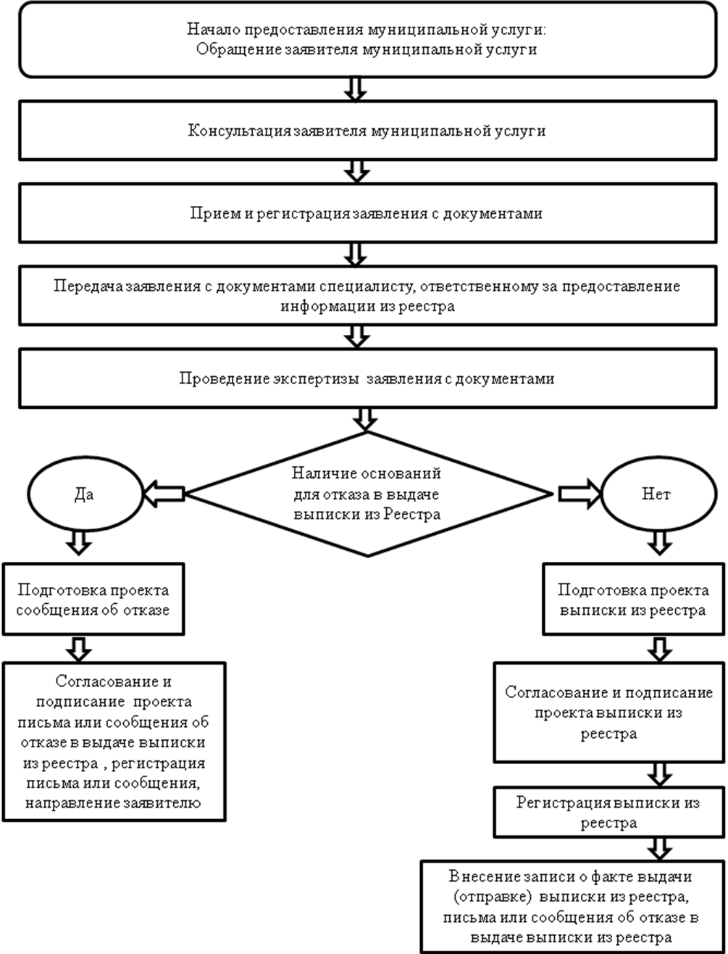

Приложение № 1
Главе Семичанского сельского поселения
_____________________________
(Ф. И. О.)
от ___________________________
(ФИО гражданина в родительном падеже/полное наименование юридического лица)
______________________________
______________________________
( Данные паспорта/ Юридический адрес)

ЗАЯВЛЕНИЕ
на выдачу выписки из реестра
муниципального собственности Семичанского сельского поселения

Прошу предоставить выписку из реестра муниципального собственности Семичанского сельского поселения на_____________________________________________________________
(наименование объекта)
________________________________________________________________
(полный адрес запрашиваемого объекта, с указанием населенного пункта)
________________________________________________________________
Выписка из реестра муниципального собственности Семичанского сельского поселения необходима для предоставления ________________________________________________________________
(организация, куда необходима выписка из реестра)
Руководитель организации _______________________ Ф. И. О.
(подпись)
«___»______________20__ г.

Приложение № 2
Главе Семичанского сельского поселения
_____________________________
(Ф. И. О.)
от ___________________________
(ФИО гражданина в родительном падеже/полное наименование юридического лица)
______________________________
______________________________
(Данные паспорта/ Юридический адрес)
ЗАЯВЛЕНИЕ
на предоставление информации из реестра
муниципального собственности Семичанского сельского поселения

Прошу предоставить информацию из реестра муниципального собственности Семичанского сельского поселения на_____________________________________________________________
(наименование объекта)
________________________________________________________________
(полный адрес запрашиваемого объекта, с указанием населенного пункта)
________________________________________________________________
Информация из реестра муниципального собственности муниципального района необходима для предоставления ___________________________________.
_________________ (организация, куда необходима выписка из реестра)
Руководитель организации _______________________ Ф. И. О.
(подпись)
«___»______________20__ г.

Приложение № 3
Карта
учета объекта недвижимости
(заполняется на каждое здание и сооружение)
Наименование балансодержателя _______________________________________
______________________________________________ОКПО ________________
Наименование объекта ________________________________________________
(по данным технической документации)
Вид объекта __________________________________________________________
(здание, сооружение, ограждение, передаточное устройство)
Адрес объекта ________________________________________________________
(указывать подробно)
Памятник истории, объект ГО, служебное жилье, объект СКБ *
(нужное подчеркнуть)
Статус объекта по данным технического паспорта: ____________________________________________________________________
(жилое, нежилое)
Назначение объекта недвижимости ____________________________________________________________________
(административное, производственное, жилое, коммунально-бытовое, социально-культурное, культовое, складское, подвальное, транспортное, гидротехническое, торговое, учебное, лечебное, и др.)
Тип строения_________________________________________________________
(отдельно стоящее, пристроенное, встроенно-пристроенное)
Качество здания:
стены ________________________перекрытия_____________________________
(кирпич, бетон, дерево, металл, прочее)
Год ввода в эксплуатацию: ___________ г.
Площадь всего (кв.м):__________, в т.ч. наземная:___________ подвальная_____________ Этажность: __________, в т.ч. наземная ____________, подземная____________
Балансовая стоимость объекта на "____"_____________г :___________________(тыс.р)
Остаточная стоимость объекта на "____"_____________г : __________________(тыс.р)
Фактический износ _________(%).
Площадь земельного участка _________(га).
Наименование документа на право пользования землей:_____________________________
_____________________________________________________________________________
Номер документа _________________ дата выдачи _________________________________
Инвентарный номер дела БТИ __________ по состоянию на _________________________
Литер по паспорту БТИ _____________________
Руководитель ___________________ (___________________ )
подпись Ф.И.О
Глав. бухгалтер ___________________ (___________________ )
подпись Ф.И.О
М.П.
*- объекты социально-культурного и коммунально-бытового назначения

Приложение № 4

ВЫПИСКА
ИЗ РЕЕСТРА МУНИЦИПАЛЬНОГО ИМУЩЕСТВА
СЕМИЧАНСКОГО СЕЛЬСКОГО ПОСЕЛЕНИЯ ДУБОВСКОГО РАЙОНА

Настоящая выписка из реестра муниципального имущества Семичанского сельского поселения содержит сведения о (об) _________________________________________________________
(полное наименование объекта учета реестра муниципального имущества
<*> в предложном падеже)
___________________________________ ___________________________________,
(реестровый номер муниципального <**> (дата присвоения реестрового
Имущества) номера муниципального имущества)
внесенные в реестр муниципального имущества Семичанского сельского поселения Дубовского района и имеющие следующие значения:

№ п/п | Наименование сведений <***> | Значение сведений <****>
Сведения об объекте учета, являющемся недвижимым имуществом
1. | Кадастровый (условный) номер от
2. | Номер регистрации права муниципальной собственности Семичанского сельского поселения от
3. | Номер регистрации права__________________________________  (наименование иного вещного права) от
4. | Адрес (местоположение)
5. | Документы - основания возникновения права муниципальной собственности Семичанского сельского поселения  (наименование иного вещного права)
6. | Документы - основания возникновения ____________ (наименование иного вещного права)
7. | Площадь (кв. м)
8. | Иные, учтенные в реестре муниципального имущества Семичанского сельского поселения, сведения об объекте учета, являющемся недвижимым имуществом (при необходимости - по запросу)
Сведения об объекте учета, являющемся движимым имуществом
1. | Марка, модель
2. | Иные, учтенные в реестре муниципального имущества Семичанского сельского поселения, сведения об объекте учета, являющемся движимым имуществом (при необходимости - по запросу)
 | Сведения о правообладателе объекта учета
1. | Полное наименование правообладателя
2. | Адрес (место нахождения) правообладателя
3. | Иные, учтенные в реестре муниципального имущества Семичанского сельского поселения, сведения о лицах, обладающих правами на муниципальное имущество Семичанского сельского поселения и сведениями о нем (при необходимости - по запросу)

Глава Семичанского сельского поселения _________________________ С.С. Гергиев

--------------------------------
<*> Полное наименование объекта учета включает в себя вид объекта учета и его наименование (например, здание "Жилой дом N 1").
<**> Число, месяц и последние две цифры года присвоения реестрового номера муниципального имущества Семичанского сельского поселения.
<***> Наименования сведений приводятся согласно формам реестра муниципального имущества Семичанского сельского поселения (приложение N 1 к Положению об учете муниципального имущества Семичанского сельского поселения) с единицами измерения.
<****> При отсутствии сведений пишутся слова "нет сведений.

Приложение № 5

Бланк
О наличии в реестре муниципального имущества информации об объекте

_______________№ ______________  На №_______ от____________ |  | Руководителю  ____________________________  наименование юридического лица  ___________________________________  Ф.И.О.  ____________________________________  ____________________________________  адрес
Администрация Семичанского сельского поселения сообщает, что объект недвижимости (наименование), расположенный по адресу:____________________, в реестре муниципальной собственности Семичанского сельского поселения не значится.
Глава Семичанского сельского поселения, ФИО, печать
Фамилия, телефон исполнителя

Приложение № 6

Бланк
_______________№ ______________  На №_______ от____________ |  | Руководителю  ____________________________  наименование юридического лица  ___________________________________  Ф.И.О.  ____________________________________  ____________________________________  адрес
СООБЩЕНИЕ
об отказе в выдаче выписки из реестра
муниципальной собственности Семичанского сельского поселения
На Ваш запрос администрация Семичанского сельского поселения сообщает, что выдать выписку из реестра муниципальной собственности Семичанского сельского поселения не представляется возможным, поскольку в реестре муниципальной собственности поселения отсутствует запись о следующем объекте :__________________________, расположенном по адресу: ________________________________________________________
(наименование объекта)
_______________________________________________________________
(место нахождения объекта)
_________________________________  (должность лица, подписавшего сообщение) | ____________ (подпись) | _________________  (расшифровка подписи)
М.П.
Ф.И.О. исполнителя
Телефон

Приложение № 7
(должность, Ф.И.О. должностного лица
администрации поселения, которому
направляется жалоба)
(Ф.И.О. гражданина в родительном падеже
(наименование юридического лица),
подающего жалобу, его место жительства (место нахождения))
ЖАЛОБА
на действия (бездействия) или решения осуществленные (принятые) в ходе предоставления муниципальной услуги
(должность, Ф.И.О. должностного лица администрации поселения, на которое подается жалоба)
Предмет жалобы_________________________________________________________
(краткое изложение обжалуемых действий (бездействий) или решений)
Причина несогласия______________________________________________________
(основания, по которым лицо, подающее жалобу, несогласно с действием (бездействием) или решением со ссылками на пункты Административного регламента)
Приложение:__________________________________________________________________ .
(документы, подтверждающие изложенные обстоятельства)
(дата) (подпись) (расшифровка подписи)
телефон___________

